Дифференциялдық теңдеулерді шешу
Диференциатор мен интегратор тізбектерін пайдаланып айнымалы шаманың өзгеру жылдамдығы кіретін теңдеулерді шешуге болады. Бізге қандай да бір өзара тізбектей жалғанған RLC-тізбегі берілсін (1-сурет). Осы тізбектегі токты табу керек болсын. Ол үшін уақыт бойынша айнымалыны туындысы арқылы бөліп жазамыз.
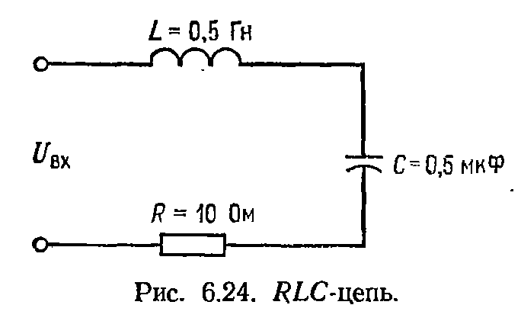
1-Сурет. RLC-тізбегі.

Кирхгоф заңына сәйкес осы тізбетің әрбір бөлігіне түсіп тұрған кернеулердің қосындысы $U_{кір}$ кернеуіне тең болады:
$U_{кір}=U_{L}+U_{c}+U_{R}$ (1)
Кедергіге түсіп тұрған кернеу $U_{R}=IR$-ге тең. Мына түрде де жазуға болады:
$U_{R}=R(\frac{dQ}{dt})$. (2)
Индуктивтілікке түсетін кернеудің меншікті мәні:
$U_{L}=-L\left(\frac{dI}{dt}\right)=-L(\frac{d^{2}Q}{{dt}^{2}})$ . (3)
Сыйымдылықты анықтау мына түрде $C=\frac{Q}{U_{c}}$ жүзеге асатынын ескерсек, онда оған түскен кернеу:
$U_{C}=\frac{Q}{C}$. (4)
(2), (3) және (4) теңдеулерді (1)-ге қоямыз:
$U_{кір}=-L(\frac{d^{2}Q}{{dt}^{2}}) +R(\frac{dQ}{dt})+(\frac{Q}{C})$ . (5)
(5)-теңдеудің оң жағы бір ғана айнымалы шаманың кемімелі реттілікті туындысын құрайды. Бұл теңдеуді Q-ге қатысты теңдеу алу үшін түрлендіруге болады:
$Q=LC\left(\frac{d^{2}Q}{{dt}^{2}}\right)-RC(\frac{dQ}{dt})+CU_{кір}$. (6)
Енді Q-ді табу үшін сумматорды аламыз және оның әрбір кірісіне (6) теңдеудің оң жақ бөлігіндегі қосындыларды береміз. Ең алдымен 1-суреттегі элементтердің ммәндерін (6)-шы теңдеудің оң жағына алып келіп қоямыз және ол мына түрде болады:
$Q=\left(0,5Гн\right)\left(0,5мкФ\right)\left(\frac{d^{2}Q}{{dt}^{2}}\right)-10 Ом\left(0,5мкФ\right)\left(\frac{dQ}{dt}\right)+\left(0,5мкФ\right)U_{кір}=\left[0,25\left(\frac{d^{2}Q}{{dt}^{2}}\right)-5\left(\frac{dQ}{dt}\right)+0,5U_{кір}\right]∙\left({10}^{-6}\right) Кл$.
Масштаб бойынша ықшамдап алу үшін жауабын микрокулонмен (мкКл) аламыз. Бұл жауапты дифференциалдаймыз және токтың микроампермен алынған мәнін сумматордың кірістерінің біріне береміз. Осы теңдеуді шешетін тізбекті құруда қосып-алу тізбегіндегі балансты қамтамасыз ету мәселесінен құтылу үшін жеке инверттейтін сумматорды пайдаланамыз. Инверттейтін сумматордың шығысында таңбасы белгілі сигналды алу үшін оның кірісіне сигналдарды қарама-қарсы таңбамен беретінін ескертеміз. Мысалы, $U_{шығ}=-X+Y$ алу үшін оның кірістеріне +X және –Y сигналдарды беруіміз керек.
1-Суреттегі тізбекті түсіндіретін дифференциалдық теңдеуді шешуге арналған тізбек 2-суретте көрсетілген. Сызықты алгебралық теңдеулерді шешетін тізбектердегі секілді, бұл тізбекте де операциялық күшейткіштің кернеуінен жауабы асып кетпейтіндей етіп масштабды таңдап аламыз. 2-суретте көрсетілгендердің көмегімен әртүрлі кіріс сигналдары үшін 1-суреттегі токтың уақытқа тәуелділігін зерттеуге болады.
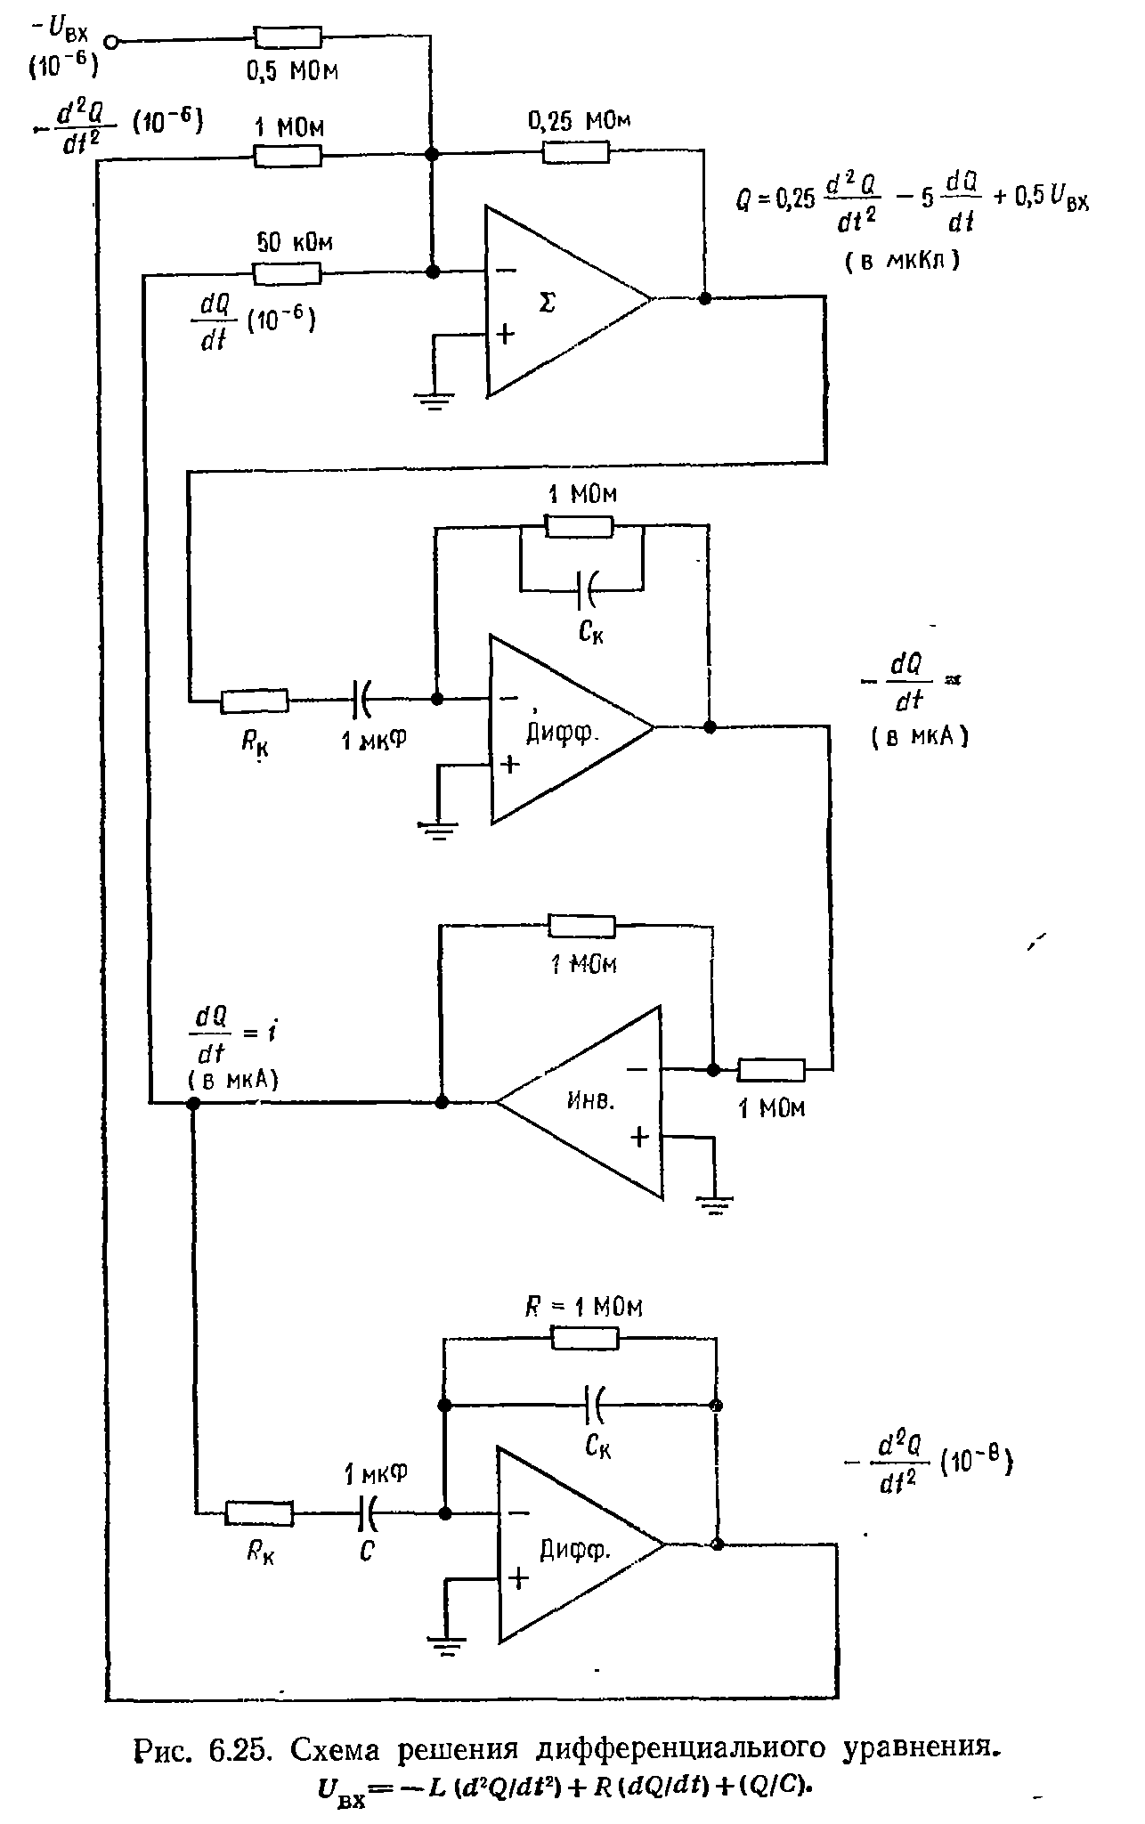
2-Сурет. $U_{кір}=-L(\frac{d^{2}Q}{{dt}^{2}}) +R(\frac{dQ}{dt})+(\frac{Q}{C})$ дифференциалдық теңдеуін шешу теңдеуі.

1-Суреттегі тізбекті түсіндіретін теңдеуді айнымалы шамалардың біреуінің интегралы арқылы да жазуға болады және интегратор тізбегінің көмегімен шешуге болады. Мұндай тізбек 2-суреттегі дифференциалдық тізбекке қарағанда орнықты болады. Интеграл арқылы шешу келесі түрде бейнеленеді. $U_{C}=\frac{Q}{C}$ және $I_{C}=\frac{dQ}{dt}$ теңдеуінен $dQ=Idt$ болады. Интегралдасақ:
$Q=\int{Idt}$ (7)
теңдеуін аламыз. Олай болса (1) теңдеуді мына түрде жазамыз:
$U_{кір}=U_{L}+U_{c}+U_{R}=IR-L\left(\frac{dI}{dt}\right)+\frac{1}{C}\int{Idt}$ . (8)
Бұл теңдіктің екі жағын да уақыт бойынша интегралдап, $\frac{dI}{dt}$ интегралы жай ғана $I$-ге тең болатынын ескеріп келесі теңдікті аламыз:
$\int{U_{кір}dt}=R\int{Idt}-LI+\frac{1}{C}\iint{Idt}$ (9)
(9) теңдеуді I-ге қатысты шеше отырып, келесі теңдеуді аламыз:
$LI=R\int{Idt}+\frac{1}{C}\iint{Idt}-\int{U_{кір}dt}$ (10)
$I=\frac{R}{L}\int{Idt}+\frac{1}{LC}\iint{Idt}-\frac{1}{L}\int{U_{кір}dt}$ (11)
1-суреттегі тізбектің элементтерінің мәндерін (11)-ге қоя отырып, келесіні аламыз:
$I=\frac{10 Ом}{0,5 Гн}\int{Idt}+\frac{1}{(0,5 Гн)(0,5 мкФ)}\iint{Idt}-\frac{1}{0,5 Гн}\int{U_{кір}dt}=20\int{Idt}+4∙{10}^{6}\iint{Idt}-2\int{U_{кір}dt}$.
Бұл теңдеуді шешуге арналған интегратор тізбегі 3-суретте көрсетілген. Теңдеудің оң жағындағы екінші бөліктегі ${10}^{6}$ көбейткішін тізбекте орындау үшін бұл көбейткіш өте үлкен мән болғандықтан көбейткіштерге жіктеуге тура келді және ол күшейту коэффициенті 200-ге тең және күшейту коэффициенті 1000-ға тең интеграторда жеке-жеке орындалады.

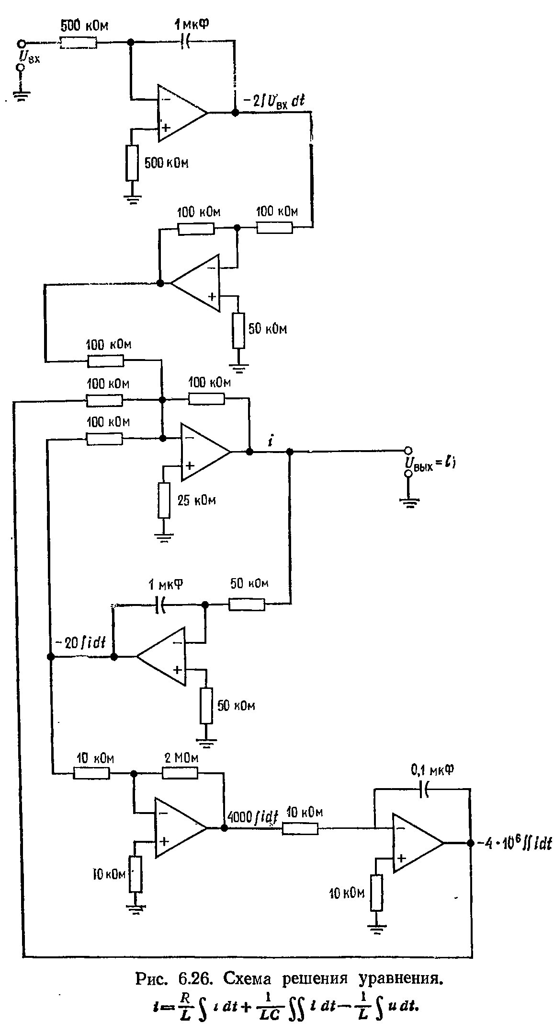
3-сурет. $I=\frac{R}{L}\int{Idt}+\frac{1}{LC}\iint{Idt}-\frac{1}{L}\int{U_{кір}dt}$ теңдеуін шешу тізбегі.

Жұмыстың орындалу тәртібі.
1. 4-Суреттегі тізбектен өтіп жатқан токтың уақытқа тәуелділігін аналитикалық жолмен шешіңіз. Алынған нәтижелерді кестеге жазыңыз. (Зертхана оқытушысы басқа да тізбекті беруі мүмкін).
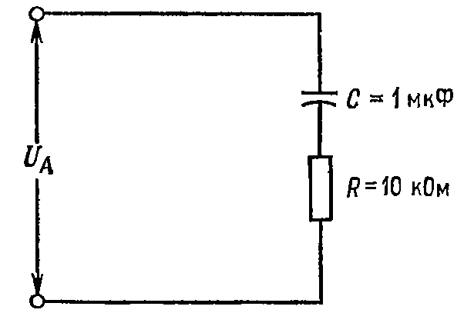
4-Сурет. Зерттеуге арналған тізбек.

2. $U_{кір}=1В$ –қа тең етіп алыңыз.
3. 4-суреттегі тізбектен өтіп жатқан токтың уақытқа тәуелділігін табуға арналған тізбекті жинаңыз. 4. Аналогты тізбектегі токтың мәндерін өлшеңіз. Алынған мәліметтерді кестеге жазыңыз.
5. Токтың уақытқа тәуелділігін табуға арналған тізбекті тек қана интегратор көмегімен құрыңыз.
6. Тізбектегі токтың мәнін өлшеңіз және кестеге жазыңыз.
6. Аналитикалық жолмен және схемотехникалық әдіспен алынған нәтижелерді салыстырыңыз.
7. Қорытынды жасаңыз.

Бақылау сұрақтары
1. Дифферениалдық теңдеу ұғымын түсіндіріңіз.
2. Аналитикалық шешім мен аналогты электроника шешімдерінің ерекшеліктері.
3. Көбейткіштердің жіктелуін түсіндіріңіз.
4. Қосып-алу тізбегі мен интегратор тізбектерінің айырмашылықтарын айтыңыз.
5. Дифференциалдық теңдеуді аналогты электроника көмегімен шешуді түсіндіріп беріңіз.

